পরিবহন ও যোগাযোগ  
  
পূর্ববর্তী অধ্যায়ে, আমরা ভারতে প্রাথমিক, মাধ্যমিক এবং তৃতীয় ক্ষেত্রের ধারণা সম্পর্কে শিখেছি। এই অধ্যায়ে, আমরা ভারতে পরিবহন ও যোগাযোগের ধারণা সম্পর্কে শিখব, কীভাবে তারা দক্ষ শ্রমশক্তির গতিশীলতায় অবদান রাখে, শিল্প উৎপাদন বৃদ্ধি করে ইত্যাদি। আমরা ভারতে পরিবহন ও যোগাযোগের বিভিন্ন পদ্ধতি এবং আমাদের জীবনে তাদের তাৎপর্য, ভারতে পরিবহন ও যোগাযোগ সম্পর্কিত প্রধান কারণগুলি এবং সেগুলি সমাধান ও জোরদার করার জন্য সংশ্লিষ্ট সরকারের উদ্যোগগুলিও শিখব।

## পরিবহন

যখনই আমরা দূরের কাজ শেষ করতে বাড়ি থেকে বের হই, তখনই আমাদের গন্তব্যে পৌঁছাতে সাহায্য করে পরিবহন। যদি আমরা অন্যভাবে চিন্তা করি, একটি দেশের অর্থনীতি মূলত পরিবহণের উপর নির্ভরশীল। এক শহর থেকে অন্য শহরে পণ্য পরিবহন, ফসল, খাদ্য সামগ্রী, মুদি সামগ্রী এবং আরও অনেক পণ্য তাদের উৎপাদনের উৎস থেকে বিতরণের জায়গায় পরিবহন করা হয়।

## মানুষ পণ্য, পণ্য এবং ধারণাগুলি এক জায়গা থেকে অন্য জায়গায় নিয়ে যাওয়ার জন্য বিভিন্ন পদ্ধতি ব্যবহার করে। এখানে উপস্থাপিত সংলগ্ন চিত্রটি ভারতে প্রচলিত বিভিন্ন ধরনের পরিবহণকে স্পষ্টভাবে দেখায়।

### ভূমি পরিবহন

সড়ক পরিবহন

ভারতে বিশ্বের দ্বিতীয় বৃহত্তম সড়ক নেটওয়ার্ক রয়েছে। মোট সড়ক দৈর্ঘ্য প্রায় 56 লক্ষ কিলোমিটার (বার্ষিক প্রতিবেদন 2017-18)। প্রতি বছর প্রায় 85% যাত্রী এবং 70% মালবাহী ট্র্যাফিক সড়কপথে পরিচালিত হয়। সড়ক পরিবহন স্বল্প দূরত্বের ভ্রমণের জন্য মাঝারিভাবে উপযুক্ত।

**ভারতের সড়কপথের প্রকারঃ**

ভারত স্বাধীনতা অর্জনের পর, ভারতের সড়কের অবস্থার উন্নতির জন্য একটি কুড়ি বছরের সড়ক পরিকল্পনা (1961) চালু করা হয়। নির্মাণ ও রক্ষণাবেক্ষণের উদ্দেশ্যে, সড়কগুলিকে জাতীয় মহাসড়ক (এনএইচ), রাজ্য মহাসড়ক (এসএইচ), প্রধান জেলা সড়ক এবং গ্রামীণ সড়ক হিসাবে শ্রেণীবদ্ধ করা হয়েছিল।

1. **জাতীয় মহাসড়ক** এগুলি হল প্রাথমিক সড়কপথ যা কেন্দ্রীয় সরকার ভারতের জাতীয় মহাসড়ক কর্তৃপক্ষের (**National Highway Authority of India(NHAI))** অধীনে নির্মাণ ও রক্ষণাবেক্ষণ করে। এই মহাসড়কগুলি রাজ্যের রাজধানী, গুরুত্বপূর্ণ বন্দর, প্রধান শহর এবং রেল জংশনগুলিকে সংযুক্ত করে।

**জাতীয় মহাসড়ক উন্নয়ন কর্মসূচি (এনএইচডিপি প্রকল্প)**

1998 সালে প্রকল্পটি চালু করা হয়। এর উদ্দেশ্য ছিল আন্তর্জাতিক মানের সড়ক তৈরি করা যা যান চলাচলের মসৃণ প্রবাহকে সহজতর করবে। এর লক্ষ্য একটি গ্রেড সেপারেটর, একটি উন্নত রাইডিং পৃষ্ঠ, বর্ধিত নিরাপত্তা বৈশিষ্ট্য ইত্যাদি সহ রাস্তা তৈরি করা।

**ভারতের জাতীয় মহাসড়ক কর্তৃপক্ষ**

এটি 1988 সালে সড়ক পরিবহন ও মহাসড়ক মন্ত্রকের প্রশাসনিক নিয়ন্ত্রণে প্রতিষ্ঠিত হয়। এটি জাতীয় মহাসড়কগুলির উন্নয়ন, রক্ষণাবেক্ষণ এবং পরিচালনার জন্য দায়বদ্ধ।

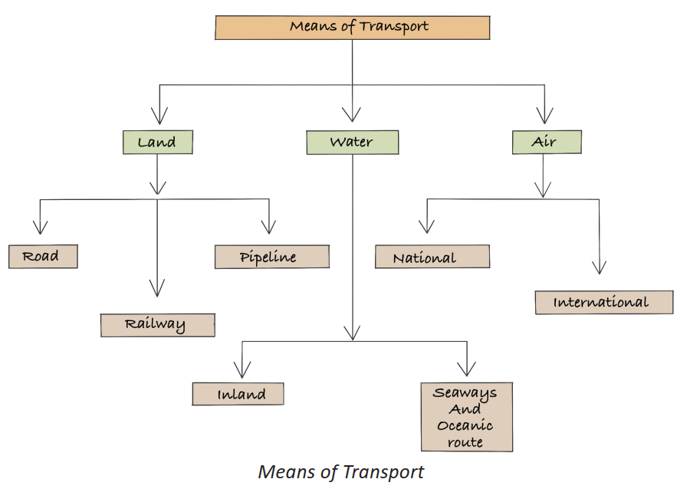

**এনএইচডিপি প্রকল্পটি নিম্নলিখিত সাতটি পর্যায়ে বাস্তবায়িত হচ্ছেঃ**

**প্রথম পর্যায়ঃ** এতে **স্বর্ণ চতুর্ভুজ** প্রকল্প অন্তর্ভুক্ত ছিল। 1999 সালে প্রকল্পটি চালু করা হয়। এটি ভারতের চারটি বড় মেট্রো শহর দিল্লি-মুম্বাই-চেন্নাই কলকাতা সংযোগের জন্য 5,846 কিলোমিটার দীর্ঘ 4/6 লেন, উচ্চ ঘনত্বের ট্র্যাফিক করিডোর নির্মাণের অন্তর্ভুক্ত। ভারত 2012 সালের জানুয়ারিতে চার লেনের জিকিউ হাইওয়ে নেটওয়ার্ক সম্পূর্ণ ঘোষণা করে।

# **আপনি কি জানেন?**

**আপনি কি জানেন?**

* ভারতের অন্যান্য রাজ্যের মধ্যে কেরলে রাস্তার ঘনত্ব সবচেয়ে বেশি।
* জাতীয় মহাসড়ক 44-এটি ভারতের দীর্ঘতম জাতীয় মহাসড়ক যার দৈর্ঘ্য 4,112 কিলোমিটার যা উত্তরে শ্রীনগর থেকে দক্ষিণে কন্যাকুমারী পর্যন্ত বিস্তৃত।
* খোলা হলে জোজিলা সুড়ঙ্গ হবে ভারতের দীর্ঘতম সড়ক সুড়ঙ্গ এবং এশিয়ার দীর্ঘতম দ্বিমুখী সুড়ঙ্গ।
* বর্তমানে শ্যামাপ্রসাদ মুখোপাধ্যায় সুড়ঙ্গ ভারতের দীর্ঘতম সুড়ঙ্গ যা 9.20 কিলোমিটার দীর্ঘ এবং কাশ্মীরকে দেশের অন্যান্য অংশের সাথে সংযুক্ত করে।

**দ্বিতীয় পর্যায়ঃ** এটি **উত্তর-দক্ষিণ এবং পূর্ব-পশ্চিম করিডোর** নির্মাণের অন্তর্ভুক্ত। এর লক্ষ্য হল জম্মু ও কাশ্মীরের শ্রীনগরকে তামিলনাড়ুর কন্যাকুমারীর সঙ্গে 4,076 কিলোমিটার দীর্ঘ রাস্তার মাধ্যমে সংযুক্ত করা। পূর্ব-পশ্চিম করিডোরটি অসমের শিলচরকে গুজরাটের বন্দর শহর পোরবন্দরের সঙ্গে 3,640 কিলোমিটার দৈর্ঘ্যের সড়কপথের মাধ্যমে সংযুক্ত করার পরিকল্পনা করা হয়েছে।স্বর্ণ চতুর্ভুজ এবং করিডোরগুলি **কান্ডলা, জওহরলাল নেহরু বন্দর, মারমাগাও, নিউ ম্যাঙ্গালোর, কোচি, তুতিকোরিন, এন্নোর, বিশাখাপত্তনম, পারাদ্বীপ এবং হলদিয়া** সহ 10টি প্রধান ভারতীয় বন্দরের সঙ্গে যুক্ত।

**তৃতীয় পর্যায়ঃ** সরকার এনএইচডিপি-3 অনুমোদন করেছে, যা বিল্ড, অপারেট এবং ট্রান্সফার (বিওটি) ভিত্তিতে 12,109 কিলোমিটার (7,524 মাইল) জাতীয় মহাসড়ককে উন্নীত করবে। এটি উচ্চ ঘনত্বের ট্রাফিক, এনএইচডিপি-র প্রথম ও দ্বিতীয় পর্যায়ের সংযোগ এবং অর্থনৈতিক কেন্দ্রগুলির সঙ্গে সংযোগের বিষয়টি বিবেচনা করবে।

**চতুর্থ পর্যায়ঃ** সরকার মোট 20,000 সম্প্রসারণের কথা বিবেচনা করছে

যা প্রথম, দ্বিতীয় বা তৃতীয় পর্যায়ে অন্তর্ভুক্ত ছিল না। চতুর্থ পর্যায়ে বিদ্যমান এক লেনের মহাসড়কগুলিকে পাকা কাঁধে দুই লেনের মহাসড়কে রূপান্তরিত করা হবে। অদূর ভবিষ্যতে অনুমোদনের জন্য পরিকল্পনাটি সরকারের কাছে উপস্থাপন করা হবে।

**আপনি কি জানেন?**

সড়কগুলির জন্য ভারতমালা অম্ব্রেলা স্কিম চালু করা হয়েছেঃ  
  
(i) উপকূলীয় সীমান্ত এলাকায় রাজ্য সড়কগুলির উন্নয়ন। এর মধ্যে অ-প্রধান বন্দরগুলির সংযোগও অন্তর্ভুক্ত রয়েছে;  
  
(ii) এই কর্মসূচির মাধ্যমে পিছিয়ে পড়া অঞ্চল, ধর্মীয় ও পর্যটন স্থানগুলিকে সংযুক্ত করা হবে।  
  
(iii) প্রায় 1500টি বড় সেতু এবং 200টি রেল ওভার ব্রিজ নির্মাণের জন্য সেতুভারতম পরিযোজনার সূচনা করা হয়েছে।

**পঞ্চম পর্যায়ঃ** রাস্তায় যানবাহনের সংখ্যা বাড়ার সাথে সাথে বেশ কয়েকটি চার লেনের মহাসড়ক সংস্কার বা ছয় লেনে প্রসারিত করতে হবে। বর্তমান পরিকল্পনায় প্রায় 5,000 কিলোমিটার (3,100 মাইল) চার লেনের মহাসড়কের উন্নয়নের আহ্বান জানানো হয়েছে। তবে, সরকার এখনও রুটগুলি বেছে নেয়নি।

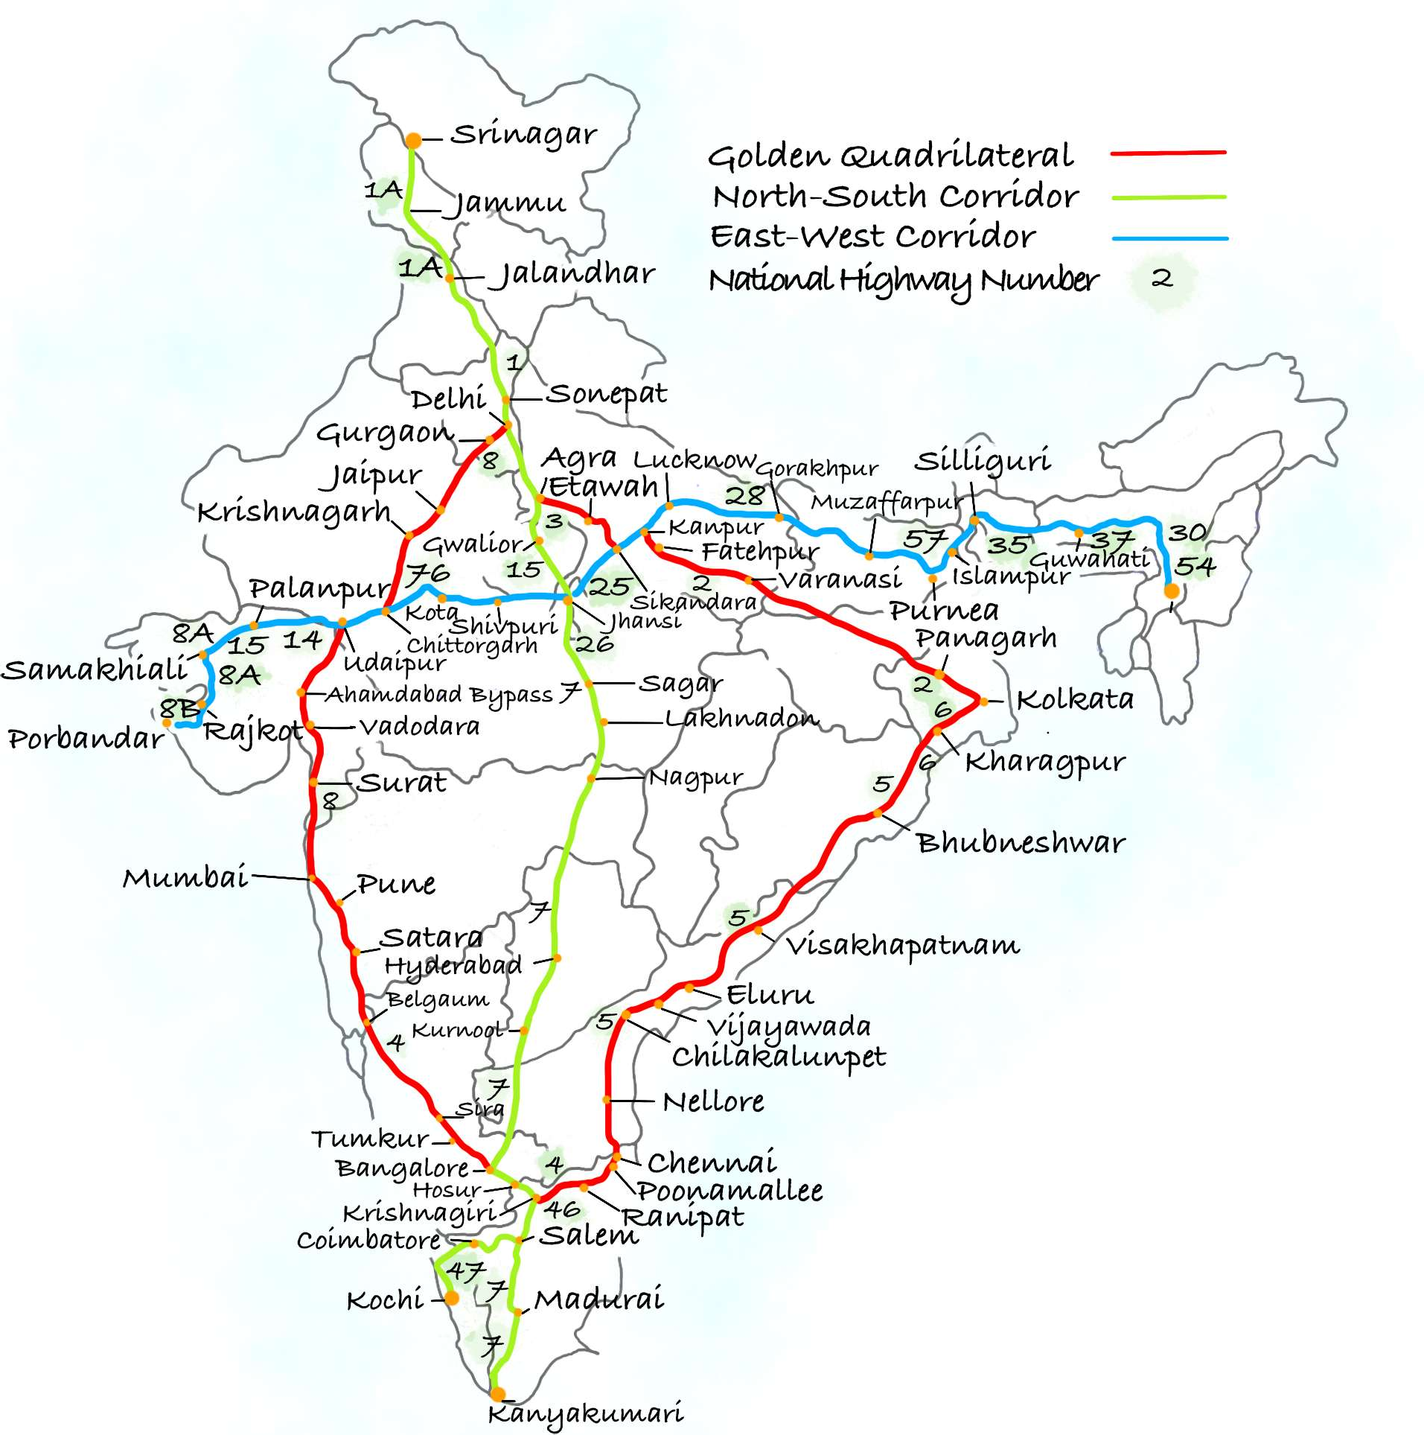

*Naonal Highways in India*

*Naonal Highways in India*

**ষষ্ঠ পর্যায়ঃ** সরকার এক্সপ্রেসওয়ে নির্মাণের মাধ্যমে মূল বাণিজ্যিক ও শিল্প শহরগুলিকে সংযুক্ত করার জন্য কাজ করছে। এটি ইতিমধ্যেই ভদোদরা এবং মুম্বাইয়ের মধ্যে 400 কিলোমিটার দীর্ঘ একটি অংশ বেছে নিয়েছে যা বর্তমান ভদোদরা)-আহমেদাবাদ রুটের সঙ্গে যুক্ত হবে।

**সপ্তম পর্যায়ঃ** এই পর্যায়ের লক্ষ্য হল শহরের সড়ক নেটওয়ার্কে রিং রোড যুক্ত করা। এর ফলে প্রধান শহরগুলির সঙ্গে জাতীয় মহাসড়কের যোগাযোগ সহজ হবে। উপরন্তু, সড়কপথে জনসংখ্যা এবং আবাসন বৃদ্ধির পাশাপাশি ট্রাফিক বৃদ্ধির কারণে, জাতীয় মহাসড়কের এমন কিছু অংশে আপগ্রেড করা হবে যেখানে অতিরিক্ত ফ্লাইওভার এবং বাইপাস প্রয়োজন। এই পর্যায়ে, সরকার এখনও একটি নির্দিষ্ট বিনিয়োগ পরিকল্পনা নির্বাচন করেনি।

**আপনি কি জানেন?**

**নেটওয়ার্ক জরিপ বাহন**

এনএইচএআই জাতীয় মহাসড়কের গুণমান বাড়াতে একটি নেটওয়ার্ক সার্ভে ভেহিকল (এনএসভি) মোতায়েনের সিদ্ধান্ত নিয়েছে। জাতীয় মহাসড়কগুলিতে এনএসভি ব্যবহার করে রাস্তার অবস্থা সমীক্ষা করা প্রকল্পটির সমাপ্তির শংসাপত্রের জন্য বাধ্যতামূলক করা হয়েছিল এবং তারপরে প্রতি ছয় মাস অন্তর। এনএসভি সর্বশেষ জরিপ কৌশল ব্যবহার করে যেমন 3600 চিত্রের জন্য একটি উচ্চ-রেজোলিউশন ডিজিটাল ক্যামেরা, নিয়মিত বিরতিতে চিত্র/ভিডিও রেকর্ড করা, লেজার রোড প্রোফাইলমিটার ইত্যাদি। রাস্তার পৃষ্ঠের দুর্দশা পরিমাপের জন্য।

গুরুত্বপূর্ণ জাতীয় মহাসড়ক এবং সেগুলির দৈর্ঘ্য:

|  |  |  |
| --- | --- | --- |
| NH NO. | Route | Length |
| 7 | Varanasi-Rewa-Jabalpur-Nagpur-Hyderabad-Bangalore-Madurai-Kanniyakumari | 2369 |
| 6 | Hajira-Dhule-Nagpur-Raipur-Sambalpur Bhargora-Kolkata | 1949 |
| 4 | Thane-Pune-Belgaum-Hubli-Bangalore-Ranipet-Chennai | 1533 |
| 5 | Baharagora-Cuttack-Bhubaneshwar-Vishakhapatnam-Vijaiwada-Chennai | 1533 |
| 15 | Pathankot-Bhatinda-Bikaner-Samakhiali (Jaisalmer) | 1526 |
| 2 | Delhi-Mathura-Agra-Kanpur-Allahabad-Varanasi-Barh-Kolkata | 1465 |
| 8 | Delhi-Jaipur-Ajmer-Udaipur-Ahmadabad-Vadodra-Mumbai | 1428 |
| 17 | Panvel-Mangalore-Edapally (Kochi) | 1269 |
| 3 | Agra-Gwalior-Shivpuri-Indore-Dhulia-Nashik-Thane-Mumbai | 1161 |
| 12 | Jabalpur-Bhopal-Kota-Bundi-Jaipur | 890 |
| 9 | Pune-Sholapur-Hyderabad-Vijaiwada-Machlipatnam | 841 |
| 150 | Aizawl-Imphal-Kohima | 700 |
| 13 | Sholapur-Chitradurga-Mangalore | 691 |
| 1A | Jalandhar-Madhopur-Jammu-Srinagar-Baramulla-Uri | 663 |
| 47 | Salem-Coimbatore-Thiruvananthapuram-Kanniyakumari | 640 |
| 11 | Agra-Bharatpur-Jaipur-Bikaner | 582 |
| 28 | Barauni-Muzaffarpur-Gorakhpur-Lucknow | 570 |
| 58 | Delhi-Mana Pass | 538 |
| 16 | Nizamabad-Samkhiyali-Jagdalpur | 460 |
| 22 | Ambala-Kalka-Shimla-Narkanda-Rampur-Shipki La | 459 |
| 1 | Delhi-Ambala-Jalandhar-Amritsar | 456 |
| 14 | Beawar-Sirohi-Radhanpur | 450 |

|  |  |  |
| --- | --- | --- |
| NH NO. | Route | Length |
| 49 | Kochi-Madurai-Dhanushkhodi | 440 |
| 24 | Delhi-Bareilly-Lucknow | 438 |
| 10 | Delhi-Fazilka | 403 |
| 18 | Kurnool-Nandyal-Cuddapah-Chittor | 369 |
| 21 | Chandigarh-Ropar-Mandi-Kulu-Manali | 323 |
| 1B | Batote-Doda-Kishtwar-Khanabal | 274 |
| 4A | Belgaum-Anmode-Ponda-Panaji | 153 |

1. এক্সপ্রেসওয়েঃ ভারতীয় সড়ক নেটওয়ার্কের সর্বোচ্চ শ্রেণীর সড়ক হল এক্সপ্রেসওয়ে। এক্সপ্রেসওয়ে হল একটি নিয়ন্ত্রিত-অ্যাক্সেস হাইওয়ে। এটি এমন একটি সড়কপথ যা মহাসড়কের সামগ্রিক নকশায় প্রবেশ এবং প্রস্থান স্লিপ সড়কের নকশা অন্তর্ভুক্ত করে এটিতে প্রবেশ এবং প্রস্থানকে সীমাবদ্ধ করে।
2. রাজ্য মহাসড়কঃ রাজ্য সরকারগুলি তাদের পৃথক গণপূর্ত বিভাগের (পিডব্লিউডি) মাধ্যমে এই মহাসড়কগুলি নির্মাণ ও রক্ষণাবেক্ষণ করে। রাজ্য মহাসড়কগুলি জাতীয় মহাসড়ক, জেলা সদর দপ্তর, গুরুত্বপূর্ণ শহর, পর্যটন কেন্দ্র, ছোট বন্দর এবং রাজ্যের প্রধান শহরগুলির মাধ্যমে পরিবহন ট্র্যাফিকের সাথে সংযুক্ত।
3. জেলা সড়ক এই রাস্তাগুলি জেলা সদর এবং জেলার অন্যান্য গুরুত্বপূর্ণ কেন্দ্রগুলির মধ্যে সংযোগকারী।
4. গ্রামীণ সড়ক গ্রামাঞ্চলে সংযোগ স্থাপনের জন্য এই রাস্তাগুলি অত্যন্ত গুরুত্বপূর্ণ। ভারতের মোট সড়ক দৈর্ঘ্যের প্রায় 80 শতাংশ গ্রামীণ সড়ক হিসাবে শ্রেণীবদ্ধ করা হয়েছে। গ্রামীণ সড়কগুলির ঘনত্বের মধ্যে আঞ্চলিক বৈচিত্র্য রয়েছে কারণ এগুলি ভূখণ্ডের প্রকৃতি দ্বারা প্রভাবিত হয়।

জেলা সদর সংযোগ প্রকল্পঃ নতুন ঘোষিত প্রায় 9000 কিলোমিটার জাতীয় মহাসড়কের উন্নয়নের জন্য এই প্রকল্পটি চালু করা হয়েছে। 2022 সালের মধ্যে এই কর্মসূচি শেষ করার লক্ষ্যমাত্রা নেওয়া হয়েছে।

এশিয়ান হাইওয়ে (এএইচ)

এশিয়ান হাইওয়ে (এএইচ) প্রকল্পটি গ্রেট এশিয়ান হাইওয়ে নামেও পরিচিত। এশিয়ার মহাসড়ক পরিকাঠামো উন্নয়নের জন্য এটি এশীয় ও ইউরোপীয় সরকারগুলির পাশাপাশি জাতিসংঘের এশিয়া ও প্রশান্ত মহাসাগরীয় অর্থনৈতিক ও সামাজিক কমিশনের (ইএসসিএপি) একটি সহযোগিতামূলক প্রচেষ্টা। এটি এশীয় ভূমি পরিবহণের তিনটি স্তম্ভের মধ্যে একটি।

অবকাঠামো উন্নয়ন (এএলটিআইডি) প্রকল্প। এর মধ্যে রয়েছে এশিয়ান হাইওয়ে, ট্রান্স-এশিয়ান রেলওয়ে (টিএআর) এবং ভূমি পরিবহন সুবিধা প্রকল্প। 1992 সালে ই. এস. সি. এ. পি কমিশনের 48তম অধিবেশনে এটি অনুমোদিত হয়। 32টি দেশ মোটরওয়েটি মহাদেশ জুড়ে এবং ইউরোপে পৌঁছানোর জন্য চুক্তি স্বাক্ষর করেছে। মহাসড়ক প্রকল্পের সঙ্গে যুক্ত দেশগুলির মধ্যে রয়েছে ভারত, শ্রীলঙ্কা, পাকিস্তান, চীন, জাপান, দক্ষিণ কোরিয়া এবং বাংলাদেশ।

|  |  |
| --- | --- |
| Highway | সংযোগকারী স্থান |
| AH42: | এটি চীনের গানসু প্রদেশের রাজধানী লানঝুকে ঝাড়খণ্ডের বারহির সাথে সংযুক্ত করে। এটি মাউন্ট এভারেস্টের নিকটতম এশীয় মহাসড়ক এবং এটি তিব্বতের লাসা এবং নেপালের কাঠমান্ডুর মধ্য দিয়ে গেছে। |
| AH43: | এটি আগ্রাকে শ্রীলঙ্কার মাতারার সাথে সংযুক্ত করে। এই রাস্তা দিয়ে শ্রীলঙ্কা পৌঁছনোর জন্য তামিলনাড়ুর নাগাপট্টিনম থেকে ফেরিতে করে যেতে হয়। |
| AH45: | এটি কলকাতাকে বেঙ্গালুরুর সঙ্গে সংযুক্ত করে। রাস্তাটি পূর্ব উপকূল থেকে একটি সুন্দর দৃশ্য প্রদান করে। 2030 সালের মধ্যে কাতারের দোহা থেকে ইন্দোনেশিয়ার জাকার্তা পর্যন্ত এটি প্রসারিত করার পরিকল্পনা রয়েছে। |
| AH46 | এটি গুজরাটের হাজিরাকে সুরাট ও জলগাঁও হয়ে পশ্চিমবঙ্গের হাওড়ার সঙ্গে সংযুক্ত করে। সড়কটি পশ্চিমবঙ্গ, ঝাড়খণ্ড, ওড়িশা, ছত্তিশগড় এবং মহারাষ্ট্রের মতো পাঁচটি রাজ্য অতিক্রম করে। |
| AH47 | গোয়ালিয়র থেকে বেঙ্গালুরু পর্যন্ত চলে। রাস্তাটি ধুলে, থানে, মুম্বাই এবং বেলগাঁওয়ের মতো শহরগুলির মধ্য দিয়ে গেছে। |
| AH48 | এটি স্থানীয়ভাবে সার্ক রোড নামে পরিচিত, যা ভুটানের ফুয়েন্টশোলিংকে ডুয়ার্স হয়ে পশ্চিমবঙ্গের কোচবিহারের চাংরাবন্ধায় ভারত-বাংলাদেশ সীমান্ত পয়েন্টের সাথে সংযুক্ত করে। |

**সড়ক পরিবহনের উপকারিতাঃ**

অন্যান্য পরিবহনের তুলনায় সড়ক পরিবহনের প্রধান সুবিধাগুলি নিম্নরূপঃ

* **কম ব্যয়বহুল ভ্রমণঃ** রেল ভ্রমণের তুলনায় সড়ক ভ্রমণ কম ব্যয়বহুল। এর নির্মাণ, মেরামত ও রক্ষণাবেক্ষণের খরচ রেল পরিবহনের তুলনায় কম।
* **সরাসরি ডেলিভারিঃ** ভোক্তাদের বাড়ি পর্যন্ত রাস্তা অ্যাক্সেসযোগ্য। উৎপাদনকারী এবং ব্যবসায়ীরা রাস্তা পছন্দ করেন কারণ তাদের পণ্যগুলি বিভিন্ন জায়গায় লোড এবং আনলোড করতে হয় না। কাঁচামাল এবং মেশিনগুলি সরাসরি কারখানায় পৌঁছে দেওয়া হয় এবং পণ্যগুলি নিরাপদে ভোক্তাদের কাছে পৌঁছে দেওয়া হয়।
* **স্বল্প ভ্রমণের জন্য স্বল্প সময়ঃ** স্বল্প ও মাঝারি দূরত্বের জন্য সড়ক পরিবহন সর্বোত্তম বিকল্প। মানুষ এবং পণ্যগুলি তাদের গন্তব্যে পৌঁছাতে কম সময় নেয়।
* **পচনশীল পণ্যের জন্য আদর্শঃ** সবুজ শাকসবজি, ফল এবং দুধের মতো পচনশীল পণ্য পরিবহনের জন্য রাস্তা আদর্শ।
* 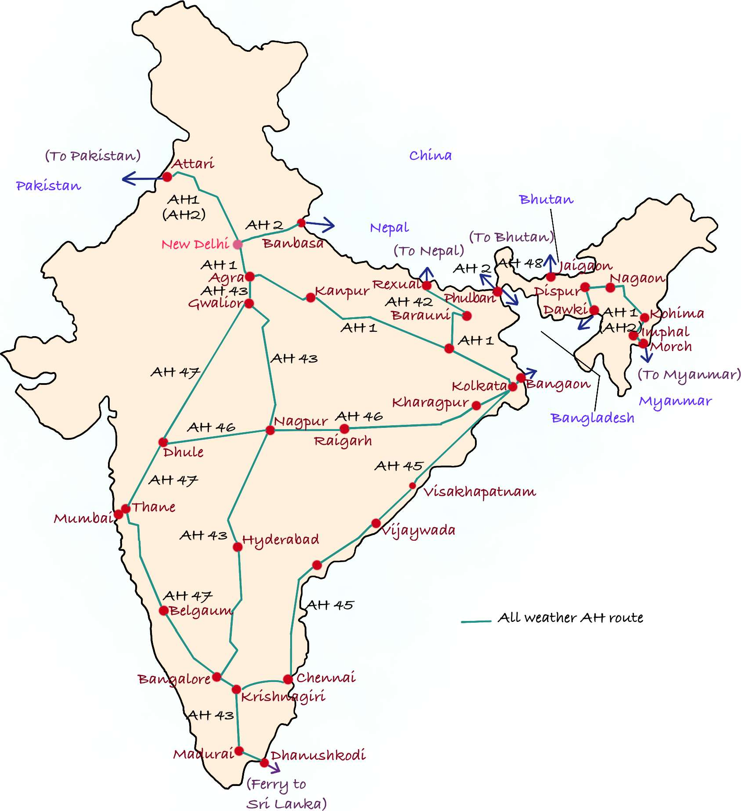**কোনও সময়ের সীমাবদ্ধতা নেইঃ** যে কোনও সময় বা স্থানে কোনও সময় বা ভ্রমণের সীমাবদ্ধতা নেই।
* **প্যাকেজ মুক্ত পণ্যঃ** সড়ক পরিবহনে পণ্যগুলি প্যাক করা সবসময় অপরিহার্য নয়। ফল এবং শাকসবজি কখনও কখনও প্যাক না করেই লোড করা হয়।
* **আরও বহুমুখিতাঃ** রাস্তাগুলি পরিবহনের একটি বহুমুখী মাধ্যম কারণ এগুলি খাড়া পাহাড় এবং তীক্ষ্ণ মোড়কে চলাচল করতে পারে।

**সড়ক পরিবহণের সমস্যাঃ**

ভারতে সড়ক পরিবহন নিয়ে বিভিন্ন সমস্যা রয়েছে। তার মধ্যে কয়েকটি এখানে দেওয়া হল:

**কাঁচা রাস্তাঃ** ভারতের প্রায় অর্ধেক রাস্তা কাঁচা। এগুলি শুধুমাত্র শুষ্ক আবহাওয়ায় ব্যবহারের জন্য উপযুক্ত। এর কারণ হল বর্ষাকালে এগুলি কর্দমাক্ত এবং অনুপযুক্ত হয়ে যায়।

**পরিকাঠামোগত সমস্যাঃ** বেশিরভাগ জাতীয় মহাসড়কের ধারণক্ষমতা অপর্যাপ্ত, ফুটপাতের অবনতি, পুরনো সেতু, অনিয়ন্ত্রিত লেভেল ক্রসিং, বাইপাস মহাসড়কের অভাব এবং অপর্যাপ্ত।

নিরাপত্তা ব্যবস্থা। দ্রুতগতির গাড়ি, লরি, বাস, ট্র্যাক্টর, দু "চাকার গাড়ি, পশুচালিত যানবাহন, সাইকেল চালক এবং অন্যান্য যানবাহন একে অপরের সঙ্গে মিশে গেলে যানজট, দূষণ এবং সড়ক দুর্ঘটনা বৃদ্ধি পায়।

* **রাস্তায় বিভিন্ন স্টপ পয়েন্টঃ** মহাসড়কে অনেক চেকপয়েন্ট, টোল বুথ এবং অক্ট্রয় শুল্ক সংগ্রহকারী স্টেশনের উপস্থিতি সময় নষ্ট করে এবং যান চলাচলকে ধীর করে দেয়।
* **সুযোগ-সুবিধার অভাবঃ** সড়কপথে মেরামতের দোকান, প্রাথমিক চিকিৎসা কেন্দ্র, টেলিফোন, পরিষ্কার বাথরুম, খাবারের দোকান এবং বিশ্রামকেন্দ্রের মতো প্রয়োজনীয় পরিষেবার অভাব রয়েছে।
* **সড়ক নিরাপত্তা আইন ভঙ্গঃ** সড়ক নিরাপত্তা ও ট্রাফিক আইন চালকদের দ্বারা নিয়মিতভাবে লঙ্ঘন করা হয়। এগুলি কার্যকর করার জন্য কোনও কার্যকর কাঠামো নেই।
* **পুরনো প্রযুক্তিঃ** সড়ক প্রকৌশল ও নির্মাণে ব্যবহৃত কৌশলগুলি পুরনো। এটি ভবিষ্যতের সমস্যাগুলির সমাধান করতে সক্ষম হবে না।
* Irregular policies: The policy on roadway development is not consistent, as it shifts with each change of administration.
* Short money supply: In India, money for the development and upkeep of roads, including motorways, are in short supply.

### Pipeline Transportation

Pipeline is the newly emerging branch of transportation. It involves transportation through pipes. Pipelines are considered the most effective way of transporting liquids and gases over long distances. Crude oil, Jet fuel, LPG, Butane, gases, and coal minerals can be transported from here. Even solids can also be transported by pipelines after converting them into a slurry.

Advantages of pipeline transportation:

* Pipelines can easily be transferred from difficult terrains like hilly areas or even underwaters.

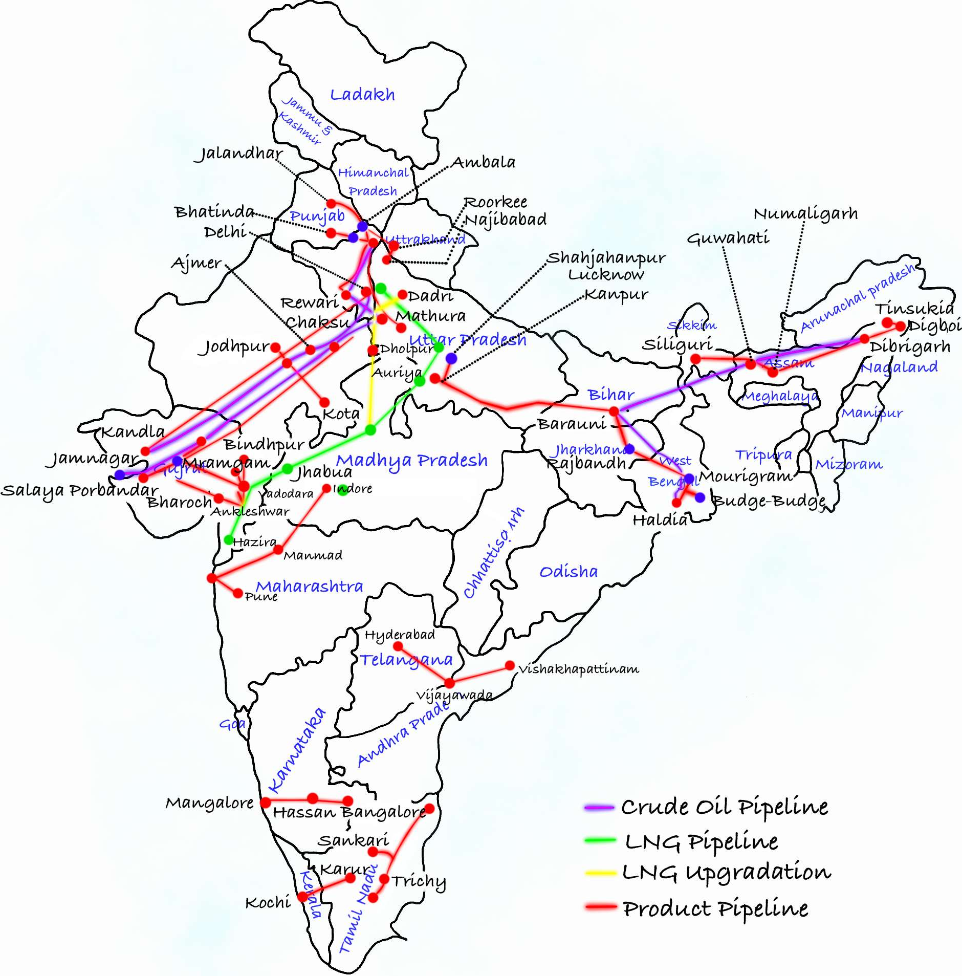

* Their operation and maintenance cost is ow
* It consumes a very small amount of energy for

transportation.

* It reduces the transshipment

delays and losses.

* There is a constant and steady supply of liquid and gas in the pipeline.

Disadvantages:

* It is very difficult to detect leakage
* Initial cost of laying the pipeline is very high.
* There are threats from terrorist organizations, especially in the case of Transboundary pipelines like the TAPI, where terrorists can blow away the pipeline.

Important Pipelines in India:

1. Naharkatia-Nunmati-Barauni Pipeline: It is the first pipeline constructed in India to bring crude oil from the Naharkatia oil field to the Noonmati oil field.
2. Mumbai High-Mumbai- Ankleshwar-Kayoli Pipeline: The pipeline connects the oilfields of Mumbai High and Gujarat with oil refineries at Koyali.
3. Salaya-Koyali-Mathura Pipeline: It has been laid from Salaya in Gujarat to Mathura in U.P. via Viramgam.
4. Hajira-Bijapur-Jagdishpur (HBJ) Gas Pipeline: The pipeline has been constructed by the Gas Authority of India Limited (GAIL) to transport gas. It is 1,750 km long and connects Hazira in Maharashtra to Bijapur in M.P. and Jagdishpur in U.P.
5. Jamnagar-Loni LPG Pipeline: The pipeline is 1,269 km long. It has been constructed by the Gas Authority of India Limited (GAIL). It connects Jamnagar in Gujarat to Loni near Delhi in U.P. The pipeline passes through the states of Gujarat, Rajasthan, Haryana, and U.P. It is the longest LPG pipeline in the world.
6. Kandla-Bhatindapipeline: This 1,331kmlongpipeline is proposed to be constructed for transporting crude oil to the proposed refinery at Bhatinda.

### Railways transportation

The Indian Railways network is known as one of the longest in the world. It facilitates the movement of both passengers and freight and contributes to the growth of the Indian economy. In 1853 the Indian Railway was

*Major Pipelines in India*

introduced, when a line was constructed from Bombay to Thane covering a distance of 34 km. Indian Railways is the largest government undertaking in the country. The length of the Indian Railways network was 66,030 km as of 31 March 2015. The very large size of Indian railways puts a lot of pressure on centralized railway management and has been divided into 16 zones.



Government Initiatives for Development of Metro Rails in India

Metro Rail Policy: It aims to create an enabling environment for the expansion of the metro rail system across the country

Key Features

* Multi-modal integration and Last Mile connectivity
* Flexibility of different financial models - Centre, State, Centre & State and PPPs
* Constitution of Unified Metropolitan Transport Authority (UMTA) of Urban Transport Fund

Metro lite: It is a low-cost Mass Rapid Transit System. MetroLite is planned in Rithala- Narela corridor in Delhi and other cities such as Jammu, Srinagar and Gorakhpur.

MetroNeo: It is being planned in Nasik, Maharashtra

Water Metro: It is a unique urban mass transit system with the same experience and ease of travel as that of the conventional metro system. India’s first WaterMetro is under development in Kochi.

|  |  |  |
| --- | --- | --- |
| Sr No | Indian Railway Zone | Headquarters |
| 1. | Northern Railway (Largest) | Baroda House, New Delhi |
| 2. | North Eastern Railway | Gorakhpur |
| 3. | Northeast Frontier Railway (Smallest) | Maligaon, Guwahati |
| 4. | North Central Railway | Allahabad |
| 5. | North Western Railway | Jaipur |
| 6. | South East Central Railway | Bilaspur |
| 7. | South Western Railway | Hubli |
| 8. | South Eastern Railway | Garden Reach, Kolkata |
| 9. | South Central Railway | Secunderabad |
| 10. | Southern Railway | Chennai |
| 11. | Central Railway | Mumbai |
| 12. | Western Railway | Churchgate, Mumbai |
| 13. | West Central Railway | Jabalpur |
| 14. | Eastern Railway | Kolkata |
| 15. | East Coast Railway | Bhubaneshwar |
| 16. | East Central Railway | Hajipur |
| 17. | Kolkata Metro | Kolkata |

An extensive program has been launched by Indian Railways to convert the meter and narrow gauges into broad gauges. Moreover, diesel and electric engines have replaced steam engines. This step has increased the speed, as well as, the haulage capacity. The replacement of steam engines run by coal has also improved the environment of the stations.

Categories of Indian railways track:

Broad gauge: The distance between rails in broad gauge is 1.676 meters.

Metre gauge: The distance between rails is one meter.

Narrow gauge: The distance between the rails, in this case, is 0.762 meters or 0.610 meters. It is generally confined to hilly areas

Metro Rail in India:

Metro rail is fast becoming the most popular means of mass rapid transit in India with an operational network of over 660 km across 12 cities. The first metro in the country started operations all the way back in 1984 in Kolkata. It is also the only metro rail network that is controlled by the Indian Railways; all others are operated by autonomous local authorities.

The second oldest after Kolkata Metro is the Delhi Metro, which makes it the largest and busiest network of all. Following the success of the Delhi Metro, other cities in India also started exploring the option to implement metro projects. With this idea, more than INR 1 trillion was invested in metro projects in the year 2018-19.

Advantages of Metro Rail System:

The Metro Rail System has proven to be the most efficient in terms of energy consumption, space occupancy, and numbers transported.

* High-capacity carriers – They can carry a large number of passengers.
* Eco-friendly – causes no air pollution, much less sound pollution.
* Low energy consumption – 20% less in comparison to road-based systems.
* Greater traffic capacity – carries as much traffic as 7 lanes of bus traffic or 24 lanes of car traffic (either way).
* Very low ground space occupation – 2-meter width only for elevated rail.
* Faster – reduces journey time by 50% to 75%.

Benefits of Rail Transportation:

The following are the key advantages of rail

transportation:

* Low-cost transportation: Low-cost mode of transportation for people and cargo travelling large distances. Rapid mode of long-distance transportation.
* Faster travels: Trains may now travel at faster speeds of more than 300 kilometres per hour because of advancements in technology in railway lines, carriages and coaches, engines, and control systems. Fast trains are fashionable in Japan, France, and Germany.
* Amenities: Travelling by train has become much more comfortable thanks to air-conditioned coaches, superb sleeper coach arrangements, and catering.
* Longer distance goods transport: Trains can carry away heavy load goods and items at longer distances. Refrigerated carts are used to deliver perishable goods.

Issues with Railways in India

Railways, as the largest public-sector undertaking, faces a wide range of issues. Here are a few of them:

* Overcrowded: India’s current railway network is overcrowded and unable to satisfy the increasing demands of a rapidly growing population.
* Unfavorable geographical conditions: Some locations are outside the reach of railways due to unfavorable geographical conditions like rough terrain. Railways should be built in these locations to alleviate regional economic disparities.
* Fierce competition: Railways are facing fierce competition from road transport, and as a result, their proportion of passenger and freight traffic is dwindling.
* Unprofitable projects: Due to political pressures and interference, railways are forced to develop unprofitable projects. The deficit is growing as a result of the government’s refusal to raise fares and levies for political reasons.
* The additional load of tariffs: State Electricity Boards and NTPC arbitrarily raise tariffs, adding to the load on railways.
* Fuel hikes: Diesel is consumed the most by railways. Any increase in diesel prices has a negative impact on financial resources.
* Replacement of equipment: The majority of railway

equipment is old and requires quick replacement.

Government Initiatives to boost the railways:

‘Bharat Gaurav’ scheme: Under this scheme theme- based tourist circuit trains will be operated either by private or State-owned operators. These will not be regular trains that will run as per a timetable but will be more on the lines of the Ramayana Express being run by the IRCTC.

National Rail Plan (NRP) for India – 2030: The Plan is to create a ‘future ready’ Railway system by 2030. The NRP is aimed to formulate strategies based on both operational capacities and commercial policy initiatives to increase the modal share of the Railways in freight to 45%.

Indian Railways is also trying to incorporate new technologies like KAVACH, Redevelopment of Stations, and Vande Bharat express trains. The railways are also targeting 100% electrification on all Indian railway stations by 2023.

KAVACH: It is an anti-collision system to efficiently minimize train fatalities. It has been indigenously developed by RDSO (Research Design and Standards Organisation). It is adopted as the National Automatic Train Protection (ATP) system.

## Water Transportation

Waterways were the earliest mode of transportation, before the advent of railways and airways. It is a fuel- efficient and eco-friendly mode of transport. Water transport is of two types:

1. Inland waterways, and
2. Oceanic waterways

Inland waterways:

Inland waterways are rivers, canals, backwaters, and creeks that are deep enough to allow the ships and boats to navigate safely. India has 14,500 km of navigable waterways, contributing about 1% to the country’s transportation.

It was the main mode of transportation before the advent of railways. However, it faced tough competition from road and railway transport. Further, the diversion of river water for irrigation purposes made them non- navigable in large parts of their courses.

Conditions Required for Inland Waterways:

The following are the conditions that must be followed in order for inland water transportation to be successful in the country

* Rivers should be perennial, or there should be enough water to flow throughout the year.
* Water transportation is not possible on rivers with rapids or waterfalls.
* During the winter, the water in rivers, lakes, and canals should not freeze.
* River mouths should not be strewn with soil or sand. The depth of water is reduced when sand or soil is deposited.
* During floods, rivers should not vary their path.

Benefits of Inland Waterways

Inland rivers are beneficial in a variety of ways. These can be summed up as follows:

* Transporting large, bulky items is simple and inexpensive. Water transport is suitable for coal, various ores, wood, and large manufactured items.
* Rivers and lakes act as natural paths for transportation. It is not necessary to spend money on their development and upkeep.
* Accidents on waterways are rather rare.
* In densely forested areas with considerable rainfall, rivers are the only mode of transportation.

Limitations of Inland Waterways:

Despite the benefits described above, inland waterways have the following drawbacks:

* Due to the poor speed, time is lost. As a result, they are unfit for transporting perishable items like fruits, vegetables, and milk, as well as their by-products.
* The majority of rivers run far away from densely populated areas, where transportation demand is higher. As a result, this mode of transportation poses challenges.
* Seasonal variations in water flow and depth cause transportation issues.
* Silting of sand and soil must be removed on a regular basis to maintain the desired depth in rivers, lakes, and canals. This necessitates investment, and navigation is halted as a result.

National Waterways in India:

In 1986 the Inland Waterways Authority of India (IWAI) was established. It aimed to expand the inland waterways and improve their efficiency. Out of the 111 National Waterways (NWs) declared under the National Waterways Act, 2016, 13 NWs are operational for shipping and navigation and cargo/passenger vessels are moving on them. 6 important national waterways are given below and are represented on the map.

Important National Waterways in India:

|  |  |  |
| --- | --- | --- |
| National Waterway n mber | Route | States involved |
| NW 1 | Waterway stretches from Allahabad(Prayagraj) to Haldia | UP, Bihar, Jharkhand,  West Bengal |
| NW 2 | It is established on the Brahmaputra river and runs from Sadia to Dhubri in Assam state. | Assam |
| NW 3 | Waterway is in the state of Kerala and runs from Kollam to Kottapuram. | Kerala |
| NW 4 | Waterway stretches from Kakinada to Pondicherry | Tamil Nadu, Andhra Pradesh, Telangana |
| NW 5 | It connects Orissa to West Bengal using the stretch on Brahmani River | Odisha, West Bengal |
| NW 6 | It is a proposed project and will connect Lakhipur to Bhanga in river Barak. | Assam |

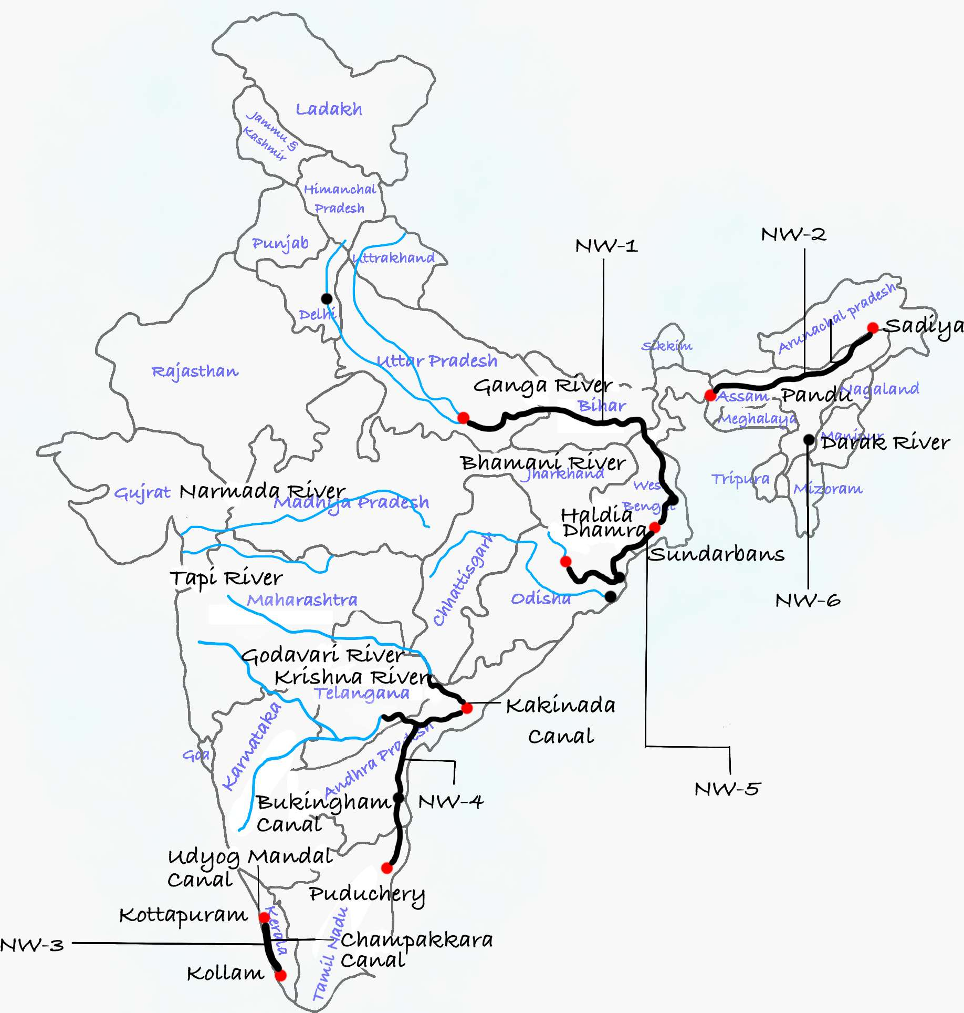

*Nanal Waterways in India*

Oceanic Waterways:

Indian Vessels Act 2021:

The Inland Vessels Act, of 2021 replaces the Inland Vessels Act, of 1917. It aims at developing India’s inland waterways as a viable, thriving mode of transport, especially for cargo. It seeks to bring all inland waterways in India and the movement of vessels on them for any purpose under a central regulatory regime.

India has a vast coastline of approximately 7,517 km which includes islands. There are thirteen major and 200 minor ports that provide infrastructural support to these routes. Oceanic routes play an important role in the transport sector of India’s economy. Approximately 95% of India’s foreign trade by volume and 70% by value moves through ocean routes. Apart from international trade, these are also used for the purpose of transportation between the islands and the rest of the country.

There are 13 major ports in the country; 6 on the Western coast and 7 on the Eastern coast.

Important Ports in India:

|  |  |  |
| --- | --- | --- |
| Port name | State | Features |
| Kandla: | Gujara | It is a Tidal port. Kandla port was built soon after independence to compensate for Pakistan’s loss of Karachi. Jammu and Kashmir, Himachal Pradesh, Punjab, Haryana, Delhi, Rajasthan, and Gujarat are all served by it. It deals with crude oil, petroleum products,  cotton, fertilisers, food grains, cement, sugar, and edibles etc. |
| Mumbai | Maharashtra | It is the largest natural harbour on India’s west coast. The Suez Canal, opened in 1869, brought Egypt much closer to European countries. |
| Nhava Sheva | Maharashtra | It has helped to relieve traffic congestion at Mumbai’s port. It transports a wide range of commodities from the Middle East and Europe. In this region, it functions as a hub port. |
| Mormugao | Goa | It handles iron ore exports from India. It’s just at the mouth of the Zuari estuary. Its prominence has grown since the establishment of the Konkan Railway. It now functions as a multi-commodity port. |
| New Mangalore | Karnataka | It is a new port that was built around 9 kilometres north of the old port. The port has excellent connections to Mumbai and Kanyakumari. Iron ore, manganese ore, fertilisers, tiles, cement, coffee, cashew nuts, forest goods, food grains etc are the principal cargo  items from this port. |
| Kochi | Kerala | It is a natural port. It is regarded as the “Queen of the Arabian Sea.” Kochi features a protected backwater bay that is available to travel all year. Coir goods, copra, coconut oil, tea, rubber, spices, cashew kernels, marine food, chemical fertilisers, and other items are  the main export and import items. This port delivers crude oil to the Kochi Oil Refinery. |
| Tuticorin | Tamil Nadu | It features a man-made deep-water port and is well-connected by rail and road. Tea, spices, cotton textiles, hides and skins, edible oils, sugar, petroleum products, and other items are major exports and imports |
| Chennai | Tamil Nadu | It is India’s oldest man made harbour, located on the country’s east coast. During the months of October and November, it is frequently struck by cyclones, making shipping problematic. It is not suitable for huge ships due to the shallower water depth. Petroleum products, fertilizers, iron ore, coal, edible oils, machinery, cotton, metals, and other items  are mostly handled at this port. |
| Visakhapatnam | Andhra Pradesh | It is India’s deepest, landlocked, well-protected, and best natural harbor. To handle iron ore and petroleum, an outer harbor has been built. The shipbuilding and ship-repair industries are also present. Petroleum, fertilizers, chemicals, machinery, metals, iron ore, lumber,  leather goods, and food grains are among the country’s key imports and exports. |
| Paradip | Odisha | It is a deep-water, all-weather port about 100 kilometers east of Cuttack. It boasts the  country’s deepest harbor. Iron ore and coal, as well as some dry cargo, are handled at this port. The port is well connected to various parts of Orissa by train and road. |
| Kolkata-Haldia | West Bengal | It is one of India’s most important ports. Due to the growth of the ports of Paradip and Visakhapatnam, its prominence has dwindled marginally. Kolkata has two dock systems: Kidderpore Docks and Netaji Subhash Docks, making it a truncated port.  Petroleum, chemicals, edible oils, railway equipment, machinery, tea, sugar, gunnies, leather goods, lac, mica, scrap, and other items are handled at the port. |

Government Initiatives to promote Oceanic waterways:

* The Sagarmala program is the flagship program of the Ministry of Shipping to promote port-led development in the country. The main vision of the Sagarmala Programme is to reduce logistics costs for EXIM and domestic trade with minimal infrastructure investment.
* The Major Port Authorities Act, 2021 provides for the regulation, operation, and planning of Major Ports in India. It vests the administration, control,

and management of such ports upon the Boards of Major Port Authorities. The legislation empowers these ports to perform with greater efficiency on account of increased autonomy in decision making and by modernizing their institutional framework.

* The Maritime India Vision-2030 is a 10-yearblueprint with the aim of overhauling the Indian maritime sector, which envisages a Rs 3 lakh crore investment in port projects.

Advantages of water transport:

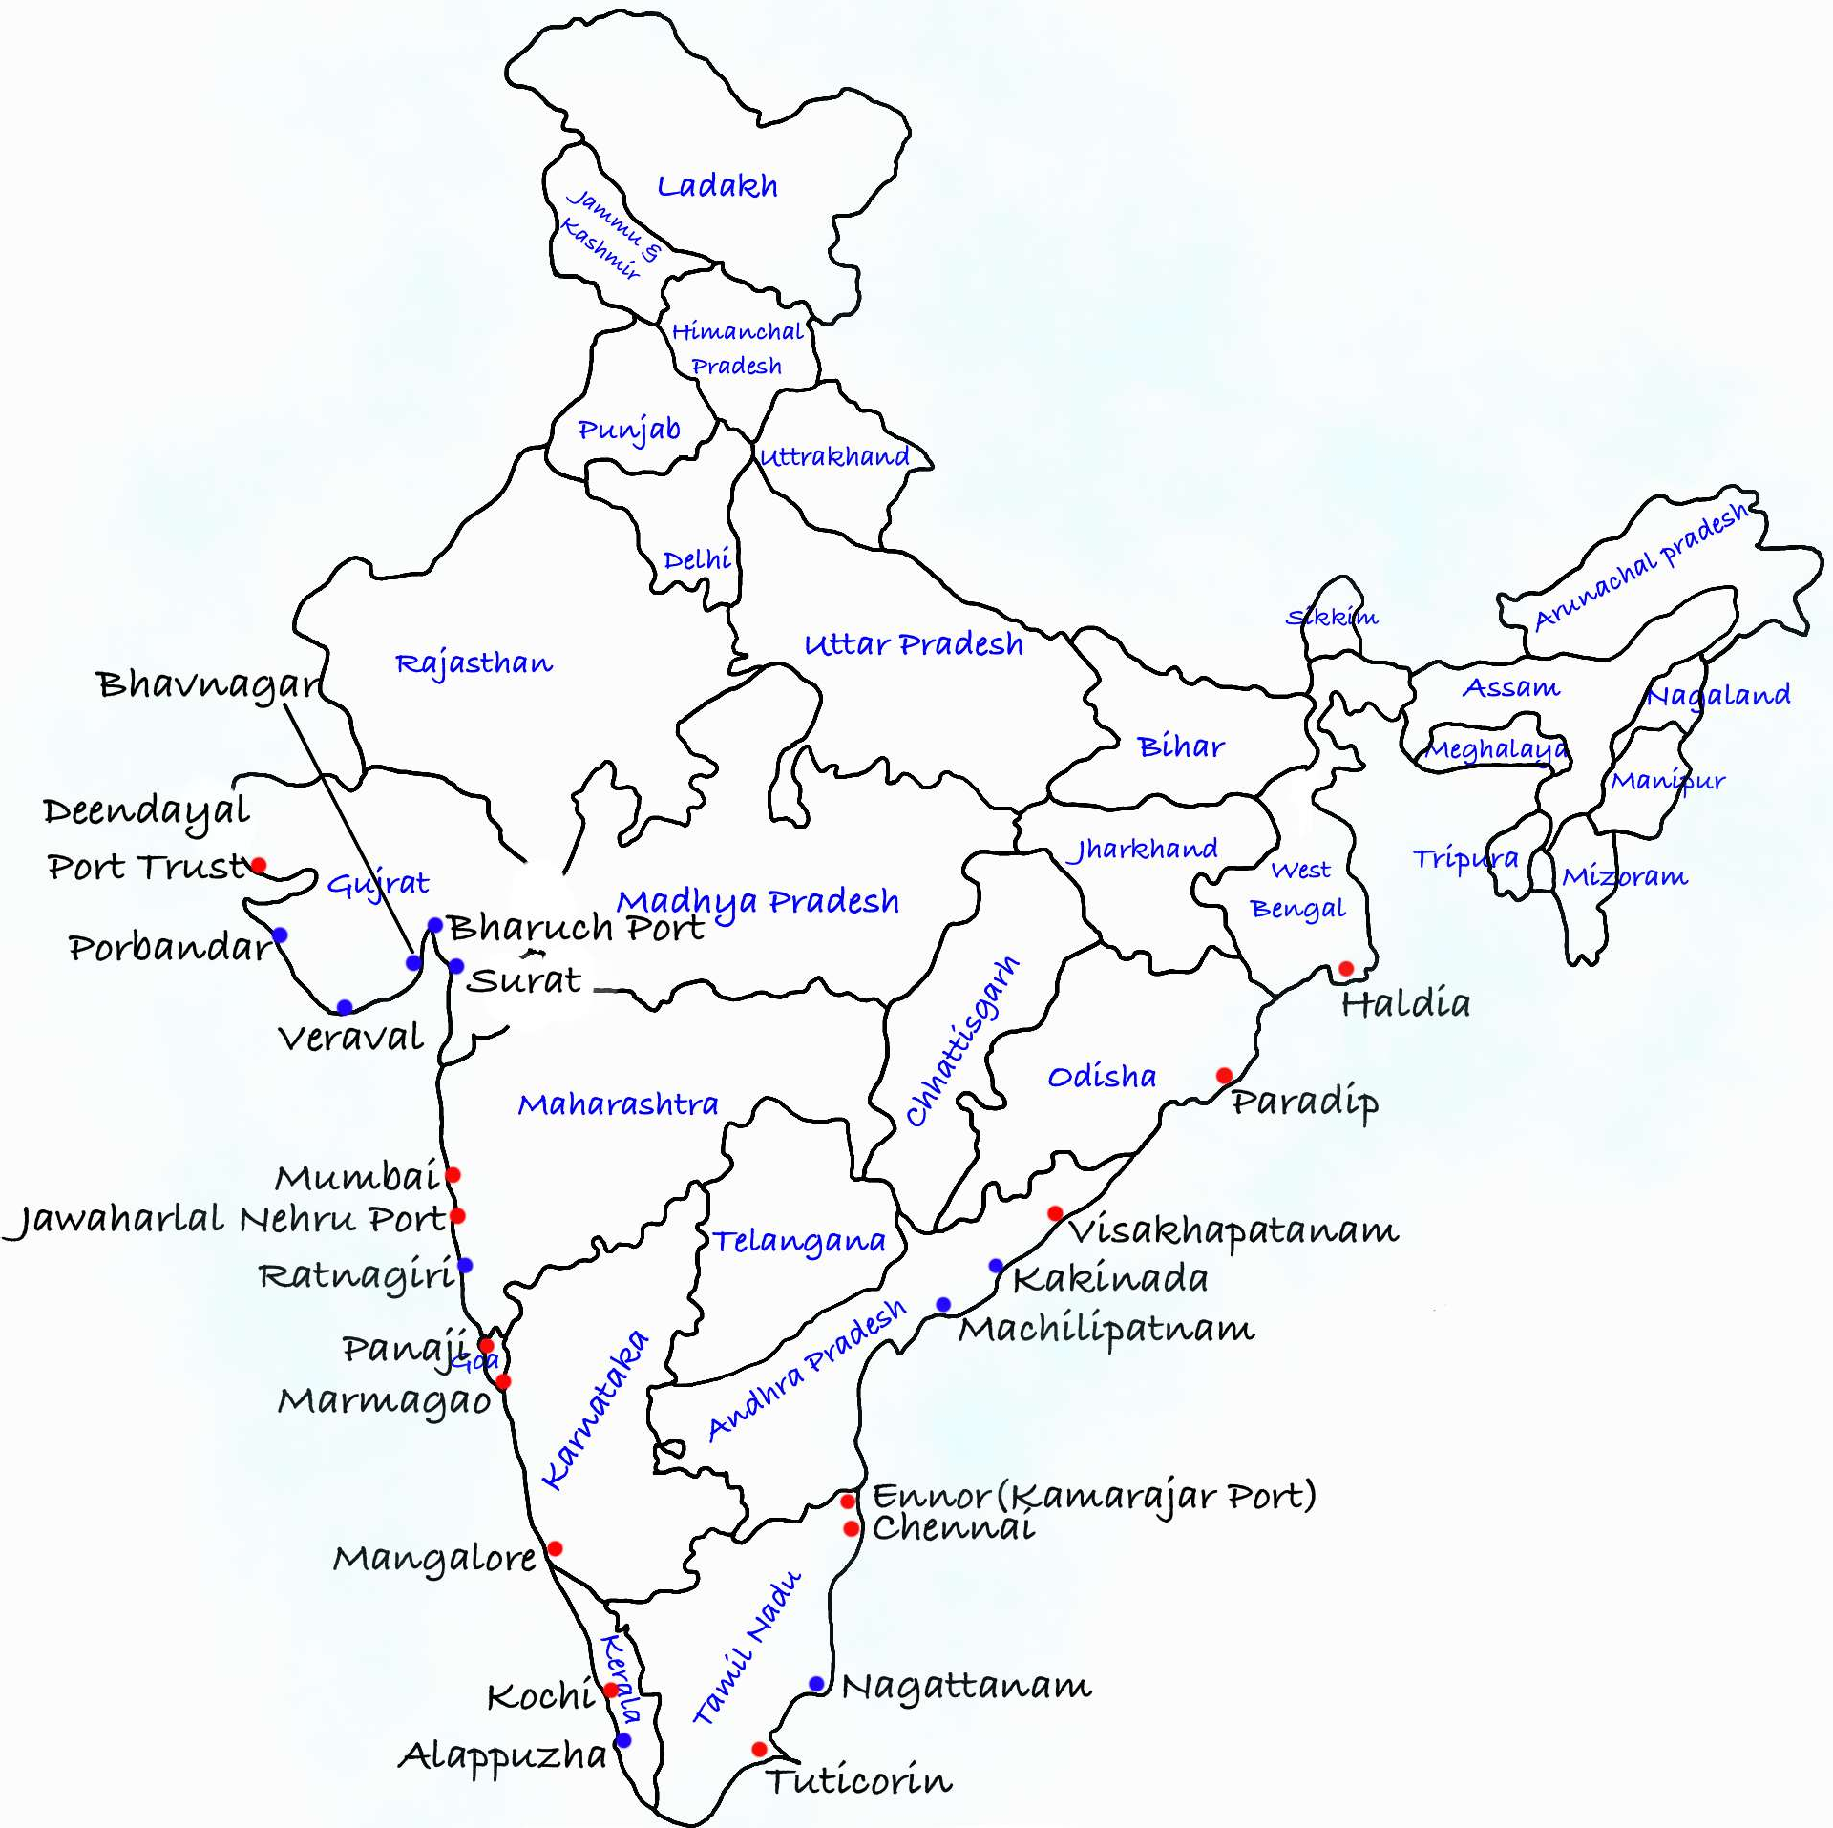

* Less Maintenance Cost
* The transport channel is quite cheap as compared to rail and road transport.
* Heavy and bulky goods can be transported easily at little cost through water transport.
* During natural calamities like flood and rains, when rail and road transport is disrupted, relief operations can be operated through water transport.
* Water transport plays an important role in foreign trade. India’s foreign trade is mainly dependent on water transport.

Disadvantages of water transport:

* It is a slow means of transport. Failure of monsoon results in a fall in the water level of rivers making navigation difficult.
* Water transport is riskier as compared to other means because there is always the danger of sinking ships or boats.

## Airways Transportation

Air transport is the fastest means of movement from one place to the other. It has minimised distances by reducing the travel time. It is important for a country like India, where distances are large and the terrain and climatic conditions are diverse.

The Airport Authority of India is the agency for providing efficient, safe air traffic and aeronautical communication services in the Indian Air Space. The authority manages around 125 airports.

*Major Sea Ports in India*

History of Indian Airlines

* 1911 – Air transport was launched between Allahabad and Naini in India.
* 1947 – Four major companies namely Indian National Airways, Tata Sons Limited, Air Services of India, and Deccan Airways were providing air transport in the country.
* 1951 – Bharat Airways, Himalayan Aviation Limited, Airways India and Kalinga Airlines were the other four companies who later joined air transport services.
* 1953 – Air transport was nationalised and two Corporations, Indian Airlines and Air India International were formed. Now Indian Airlines is known as ‘Indian’

Government Initiatives to promote air transport in India:



Do You know?

Indira Gandhi International Airport is the largest and also busiest airport in the country in terms of passenger traffic and cargo traffic in 2020 and 2021.

* The UDAN Scheme: It is the most important component of National Civil Aviation Policy. UDAN is the abbreviation for ‘Ude Desh Ka Aam Naagrik’ The

objective of UDAN scheme is to connect small and medium cities with big cities through air service.

* Krishi Udan 2.0 scheme: Under this scheme, the cargo-related infrastructure will be built in airports in north-east, hilly and tribal regions to assist farmers in transporting agricultural products. A full waiver of airport charges would be granted at select airports even if the agricultural cargo is less than 50 percent of the total chargeable weight carried.
* NextGen Airports for Bharat (NABH) Nirman is an initiative to expand airport capacities by more than five times to handle a billion trips a year.

# Do You know?



PM Gati Shakti - National Master Plan for Multi-modal Connectivity, is a digital platform to bring 16 Ministries including Railways and Roadways together. It aims at integrated planning and coordinated implementation of infrastructure connectivity projects.

National infrastructure project: It is a first-of-its-kind, whole-of-government exercise to provide world-class infrastructure to citizens and improve their quality of life. It aims to improve project preparation and attract investments into infrastructure.Roads, Urban and Housing, Railways, Power (Conventional and Unconventional) and Irrigation will receive the most from NIP amounting to almost 80% of the funds

National Monetisation Pipeline: Under the ambitious NMP, the government has identified 13 sectors — including airports, railways, roads, shipping, gas pipeline among others— which will be privatized.

## Communications in India

Communication is sending messages from one point to another. Communication systems contribute to the development of the economy and social relationships. They also help in promoting cultural unity. On the global scale, it brings diverse people of the world close to one another. Instant means of communication are extremely important in times of emergency or calamity.

## Different Types of Communication System

### Postal Services

Postal services are the most widely used mode of

communication in India. In the country’s rural areas,

postal services are critical. There are four types of post offices in the postal network: Head Post Offices, Sub-Post Offices, Extra Departmental Sub-Post Offices, and Extra Departmental Branch Post Offices.

History of postal services in India:

* The first post office in India opened in 1727.
* Lord Clive established the modern postal system, which was further developed by Warren Hastings by establishing the Calcutta General Post Office (G.P.O.) in 1774.
* The Indian Post Office Act of 1898 currently governs postal services in the country.

Work done by the Department of Posts:

For more than 150 years, the Department of Posts (DoP) has been the backbone of India’s communication and has played a crucial role in the country’s socio- economic development. It performs the following functions:

* delivering mails,
* accepting deposits under Small Savings Schemes,
* providing life insurance cover under Postal Life Insurance (PLI) and Rural Postal Life Insurance (RPLI)
* providing retail services like bill collection, sale of forms, etc.
* Acts as an agent for the Government of India in discharging other services for citizens such as Mahatma Gandhi National Rural Employment Guarantee Scheme (MGNREGS) wage disbursement and old age pension payments.

Other schemes/services offered by the Department of Post:

Five-star Villages: It aims to ensure universal coverage of flagship postal schemes in rural areas of the country. The scheme seeks to bridge the gaps in public awareness and reach of postal products and services, especially in interior villages. The schemes covered under the Five Star scheme include:

* 1. Savings Bank accounts, Recurrent Deposit Accounts, NSC / KVP certificates,
  2. Sukanya Samridhi Accounts/ PPF Accounts,
  3. Funded Post Office Savings Account linked India Post Payments Bank Accounts,
  4. Postal Life Insurance Policy/Rural Postal Life Insurance

Policy and

* 1. Pradhan Mantri Suraksha Bima Yojana Account / Pradhan Mantri Jeevan Jyoti Bima Yojana Account.

DARPAN – “Digital Advancement of Rural Post Office for A New India” : The Project aims to improve the quality of service, add value to services and achieve “financial inclusion” of the unbanked rural population. It seeks to provide a low-power technology solution to each Branch Postmaster (BPM) which will enable Branch Post Offices (BOs) to improve the level of services being offered to rural customers across all the states.

Fincluvation: It is an initiative to collaborate with the Fintech Startup community to co-create and innovate solutions for financial inclusion. The initiative is part of the 75th anniversary of Indian Independence and Azadi ka Amrit Mahotsav.



India Post Payments Bank (IPPB)

The India Post Payments Bank is a public sector company under the department of posts and ministry of communication where the Indian government holds 100% equity under the Department of Posts (DoP).

It offers a range of products such as savings and current accounts, money transfers, direct benefit transfers, bill and utility payments, and enterprise and merchant payments.

The fundamental mandate of IPPB is to remove barriers for the unbanked and under-banked and reach the last mile by leveraging a network comprising 160,000 post offices.

### Telecommunication

Telecommunications is derived from the Greek prefix tele-, which means “far away,” and the Latin word communicare, which means “to share.” Telecommunication is a modern device for individual and mass communication. The telephone and public internet are important telecommunications technologies.



Do You know?

The first mobile call in India was made in 1995.

Status of Mobile Phones and Internet Connectivity

in India

* India currently is the world’s second-largest telecommunications market, with over 1.20 billion subscribers. According to a study by Deloitte, India will have one billion smartphone users by 2026

with rural areas driving the sale of Internet-enabled phones.

* The government’s second-highest revenue earner is the telecommunications sector. It is a huge contributor to India’s GDP as every 10% increase in investment in telecom, leads to a 3.2% increase in GDP growth for India.
* Internet subscribers increased from 302.33 million in march 2015 to 833.71 million in June 2021.
* Mobile data traffic has also increased by 44% from 2018-to 21. This has helped in the development of e-health services, e-commerce, e-education, etc.

### The 5G Revolution

5G is the 5th generation mobile network. It is a new global wireless standard after 1G, 2G, 3G, and 4G networks. It enables a new kind of network that is designed to connect virtually everyone and everything together including machines, objects, and devices.

Advantages of 5G:

* Internet speeds in the high-band spectrum of 5G have been tested to be as high as 20 Gbps (gigabits per second).
* It uses higher radio frequencies that are less crowded. This enables it to transport more data at a much faster rate.
* 5G wireless technology is meant to deliver more reliability, massive network capacity increased availability and a more uniform user experience.

Issues with 5G

* Critical infrastructures: The technology will need a fundamental change in the application of the communication system. There is a major issue in data transfer using 5G as it can’t carry data over longer distances, therefore 5G technology needs to be augmented to existing infrastructure.
* Financial liability: A shift from 4G to 5G technology, will require an upgrade to the latest cellular technology, resulting in financial liability falling upon consumers.
* Capital inadequacy: Shortage of enough capital with suitable telecom companies (like Bharti Airtel and Vodafone Idea) is delaying the allocation of 5G spectrum.
* Digital divide: 5G will not decrease the digital divide between rural and urban areas in the short term, rather it may increase the gap.
* Previous technology: 4G networks still cause frequent disruptions in internet services.

Consumers are still struggling with basic network issues like call drops and interrupted data services.

* Interference: It is believed that the 5G mobile service might interfere with aircraft navigation systems. Due to these reasons, Air India canceled eight flights on US routes in January 2022.

BharatNet Project: It has been launched by the government of India under the Digital India program in order to provide high-speed digital connectivity of the internet in rural areas at a very affordable price. This high-speed digital connectivity will be provided through Optical Fiber. It is the world’s largest rural broadband connectivity project.

### Mass-Communication

Radio and television are examples of electronic mass communication media. They have a significant impact on both individual and social life.

Radio:

* Over the years, radio has absorbed new technologies and grown stronger.
* Radio has emerged as the ultimate survivor in the decades since, adapting to the tastes of newer generations of listeners and absorbing newer technologies.

there were stations devoted to specific genres of content — talk radio, punk rock stations, and so on.

Television:

With the assistance of UNESCO, television was first introduced in India on September 15, 1959. Since then, the television industry has changed as technology and time have advanced.

The growth of television in India began in the mid- 1970s, with three major trigger points:

* the Satellite Instructional Television Experiment (SITE),
* the active operation of INSAT-1A, and
* the introduction of satellite TV into Indian homes by foreign programmers such as CNN, followed by Star TV, and, later, some domestic channels such as Zee TV and Sun TV.

Status:

* According to the Broadcast Audience Research Council India’s TV Universe Estimates 2020, 210 million Indian households now own a television set.
* TV viewing individuals increased by 6.7 percent, reaching 892 million from 836 million in 2018, representing a 57 million increase in 2020.
* TV-owning female population increased by 7%, while the male population increased by 6%.
* In terms of age groups, the “kids” category (ages 2 to 14) experienced the greatest growth at 9 percent.



Do You know?

All India Radio (AIR) is one of the world’s largest broadcast networks. The British Government established the Indian State Broadcasting Service in 1930, and it now has 415 stations that educate and entertain people in approximately 23 languages and 146 dialects. More than 92 percent of India’s landmass is covered by AIR transmission.

Community radio is now playing an important role in catering to the interests of a specific area as well as broadcasting content that is popular with a local audience.



Do You know?

Broadcast Audience Research Council India is a statistical and measurement science company that is ‘Of the Industry, By the Industry and For the Industry’. The company is registered with the Ministry of Information & Broadcasting (MIB) as a self-regulated, not-for-profit Joint Industry Body that provides the most authentic audience estimates of What India Watches.

* In the 1980s and 1990s, it countered the threat posed by personal video recorders and digital compact discs by emphasizing listener-driven programming.

OTT or Over The Top Platforms are services that offer viewers access to movies, TV shows, and other media directly through the Internet, bypassing cable or satellite systems. OTT services can be accessed through internet-connected devices like computers, smartphones, set-top boxes, and smart TVs. In 2021 the government notified the Information Technology (Intermediary Guidelines and Digital Media Ethics Code) Rules 2021 to regulate OTT platforms.

* By the late 1990s and early 2000s, radio stations were reinventing themselves to cater to niche audiences:

### Print media

It includes newspapers, periodicals, and journals. As of 2018, India had the world’s second-largest newspaper market, with daily newspapers reporting a combined circulation of more than 240 million copies. Hindi- language newspapers have the largest circulation.

### Satellite Communication

Satellite refers to a machine that is launched into space and moves around Earth or another body in space.

History of satellite Communication in India:

* Satellite communication in India has evolved over time and has a wide range of applications. It all began in 1962 with the establishment of the Indian National Committee for Space Research (INCOSPAR), which later became ISRO in 1969. ISRO was established with the goal of developing space technology and applying it to various national tasks.
* APPLE was India’s first geostationary experimental communication satellite project from 1977 to 1983. it was successfully launched by Ariane-1 on June 19, 1981, from Kourou, French Guiana.

Communication Satellite:

A communications satellite is an artificial satellite that relays and amplifies radio telecommunications signals through a transponder. It basically creates a communication channel between a source transmitter and a receiver at different locations on earth. Communication satellites are used for television, telephone, radio, internet, and military applications. There are currently 2,134 communications satellites in the earth’s orbit and these comprise both private and government organizations.

INSAT:

The Indian National Satellite (INSAT) system is one of the largest domestic communication satellite systems in the Asia-Pacific region with nine operational communication satellites placed in Geo-stationary orbit. Established in 1983 with the commissioning of INSAT-1B, it initiated a major revolution in India’s communications sector and sustained the same later. GSAT-17 joins the constellation of INSAT System consisting 15 operational satellites, namely - INSAT-3A, 3C, 4A, 4B, 4CR and GSAT-6, 7, 8, 9, 10, 12, 14, 15, 16 and 18.

The INSAT system provides services to telecommunications, television broadcasting, satellite newsgathering, societalapplications, weatherforecasting, disaster warning and Search and Rescue operations.

GPS Aided GEO Augmented Navigation (GAGAN):

This is a Satellite-Based Augmentation System (SBAS) implemented jointly with the Airport Authority of India (AAI). The GAGAN’s goal is to provide a navigation system to assist aircraft in accurate landing over the Indian airspace. GAGAN is interoperable with other international SBAS systems.

Indian Regional Navigation Satellite System (IRNSS): NavIC

This is an independent Indian Satellite based positioning system for critical National applications. The main objective is to provide Reliable Position, Navigation, and Timing services over India and its neighborhood. It aims to provide fairly good accuracy to the user. The IRNSS will provide basically two types of services:

* Standard Positioning Service (SPS): provided to all users
* Restricted Service (RS): It is an encrypted service

provided only to the authorized users

To date, ISRO has built a total of nine satellites in the IRNSS series; of which eight are currently in orbit Three of these satellites are in geostationary orbit (GEO) while the remaining in geosynchronous orbits (GSO) that maintain an inclination of 29° to the equatorial plane. The IRNSS constellation was named “NavIC” (Navigation with Indian Constellation)

Some applications of IRNSS are:

* Terrestrial, Aerial, and Marine Navigation
* Disaster Management
* Vehicle tracking and fleet management
* Integration with mobile phones
* Precise Timing
* Mapping and Geodetic data capture
* Terrestrial navigation aid for hikers and travelers
* Visual and voice navigation for drivers

BHUVAN

* It is a well-known national geo-portal, which is being widely used by the Government, public, NGOs, and Academia.
* Bhuvan is developed with a clear focus on addressing Indian requirements for satellite Images and theme-oriented services to help in planning, monitoring, and evaluation.
* Bhuvan provides a nationwide seamless ortho- corrected image base, and thematic datasets for many natural resources, and transport networks.

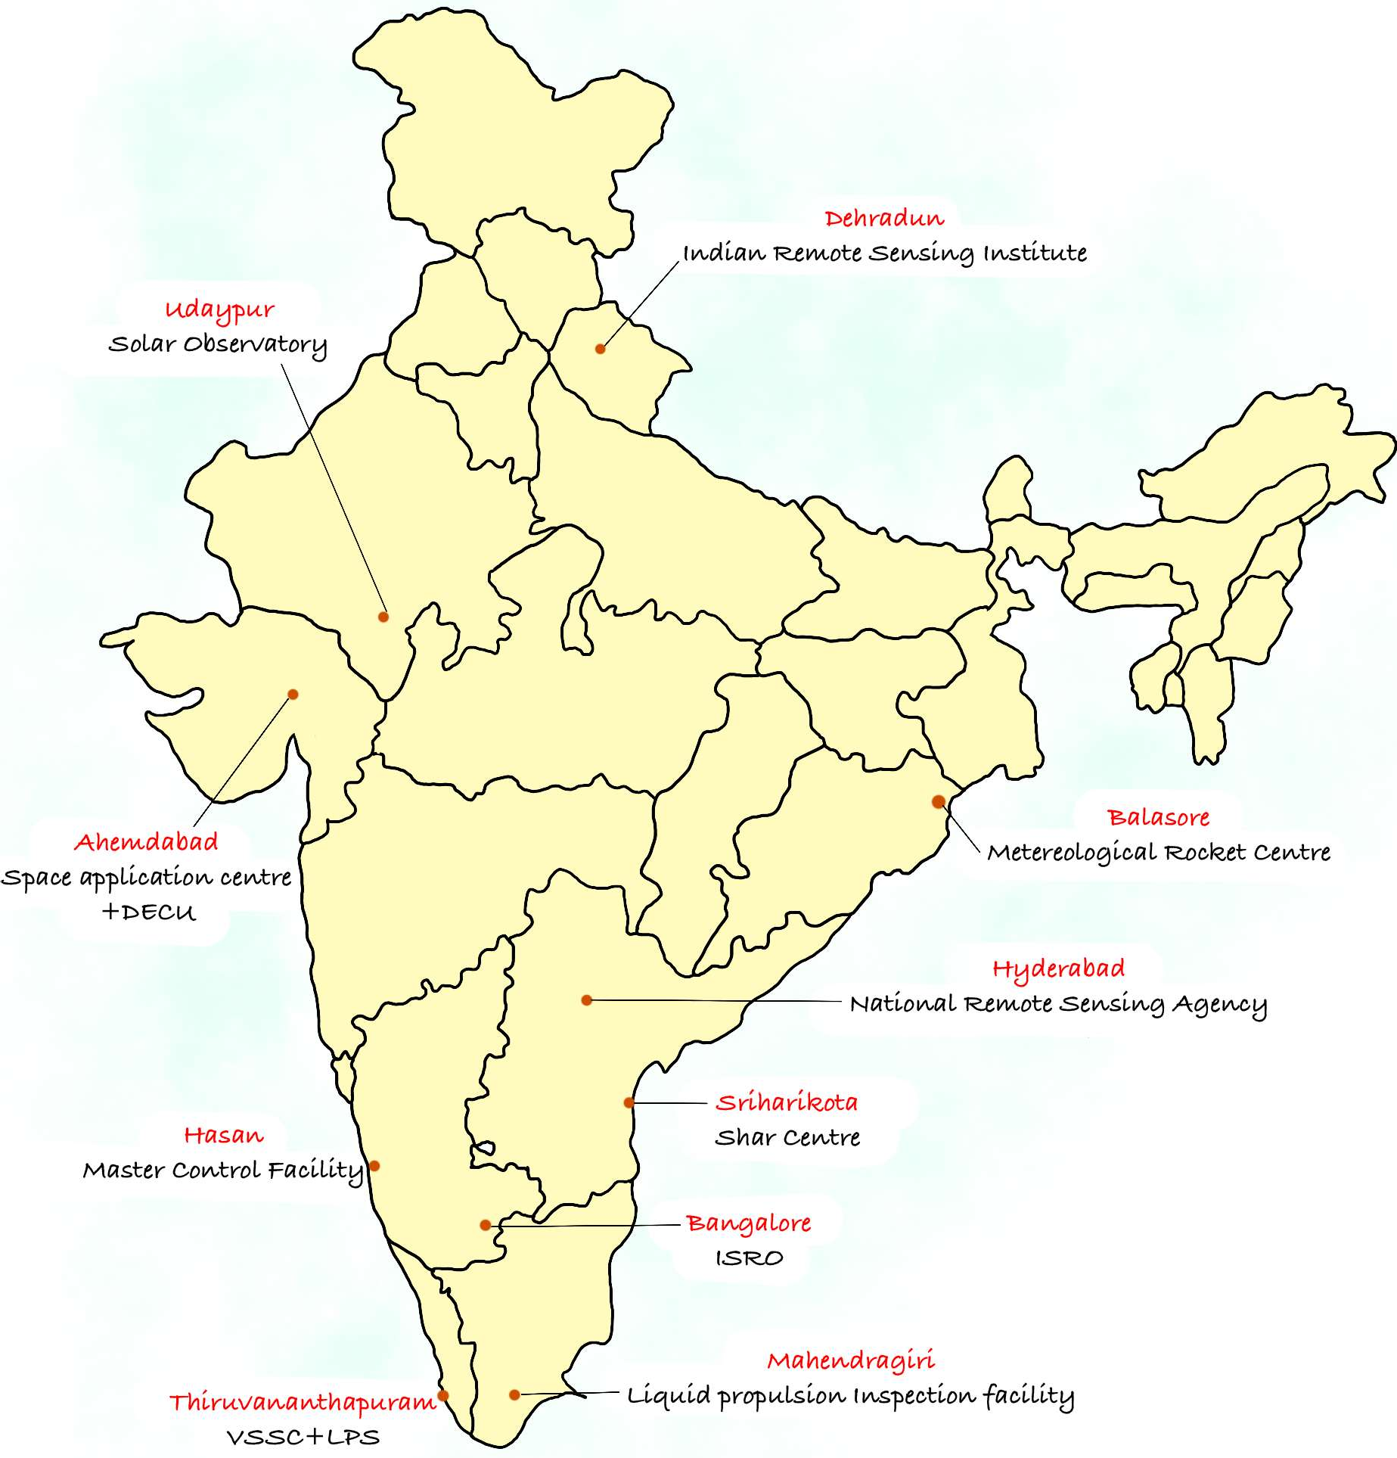

*Space Research Centres in India*

(d) 1, 2, 3, 4 and 5

(c) 1 and 2 only

(b) 4 and 5 only

(a) 1, 2 and 3 only

Answer: (a)

Select the correct answer using the code given below

2. Locating groundwater resources

4. Telecommunications

Assessment of crop productivity

Mineral exploration Traffic studies

1.

3.

5.

Q. In which of the following activities are Indian Remote Sensing (IRS) satellites used? (PYQ 2015)

(d) None

(c) 1, 2 and 3

(b) 3 only

(a) 1 and 2 only

Answer: (d)

2. NH 6: Mumbai and Kolkata

(PYQ 2014)

Consider the following pairs:

National Highway Cities connected

1. NH 4: Chennai and Hyderabad

3. NH 15: Ahmedabad and Jodhpur

Which of the above pairs is/are correctly matched?

Q.

PYQ: Prelims